TECHFUTURE
Feira de Tecnologia e Inovação
Programação Oficial


Erick Barbosa Venceslau
1ºDS MTEC-Manhã
01/04/2026

Sumário
Feira de Tecnologia e Inovação 2
Objetivos do Evento 2
Programação 2
Informações Importantes 2
Etapas para Participar do Evento 3
Organização do Evento 3
Participantes por Atividade 4
Programação – Visão Ampliada 5

Feira de Tecnologia e Inovação 2
Objetivos do Evento 2
Programação 2
Informações Importantes 2
Etapas para Participar do Evento 3
Organização do Evento 3
Participantes por Atividade 4
Programação – Visão Ampliada 5

Feira de Tecnologia e Inovação
A Feira de Tecnologia e Inovação é um evento destinado a estudantes e profissionais interessados em conhecer novas tecnologias e compreender como elas estão transformando o mercado de trabalho. Durante o evento serão realizadas palestras, oficinas e apresentações envolvendo programação, inteligência artificial, banco de dados, desenvolvimento web e segurança da informação.
O principal objetivo do evento é aproximar os participantes das novas tecnologias e incentivar o desenvolvimento de habilidades profissionais importantes para o mercado.

Objetivos do Evento
- Apresentar novas tecnologias aos estudantes.
- Incentivar o aprendizado de programação.
- Demonstrar aplicações de Inteligência Artificial.
- Apresentar conceitos de segurança digital.
- Incentivar projetos tecnológicos.
- Aproximar estudantes do mercado de trabalho.

Programação
Confira abaixo a programação oficial do evento. Uma linha extra foi incluída com a Oficina de Robótica Educacional, atividade criada para esta edição.
Horário | Atividade | Responsável | Sala
08:00 | Abertura do Evento | Coordenação | Auditório
09:00 | Introdução à Inteligência Artificial | Prof. Carlos | Laboratório 1
10:30 | Desenvolvimento Web | Prof. Marina | Laboratório 2
11:30 | Oficina de Robótica Educacional | Equipe TechFuture | Laboratório 3
13:30 | Banco de Dados | Prof. Ricardo | Laboratório 1
15:00 | Segurança da Informação | Prof. Ana | Auditório
16:30 | Encerramento | Coordenação | Auditório

Informações Importantes
- Os participantes deverão chegar com 15 minutos de antecedência.
- Será necessário realizar inscrição antes das atividades.
- Os laboratórios possuem quantidade limitada de computadores.
- Os participantes receberão certificado.
- Não será permitido consumir alimentos nos laboratórios.
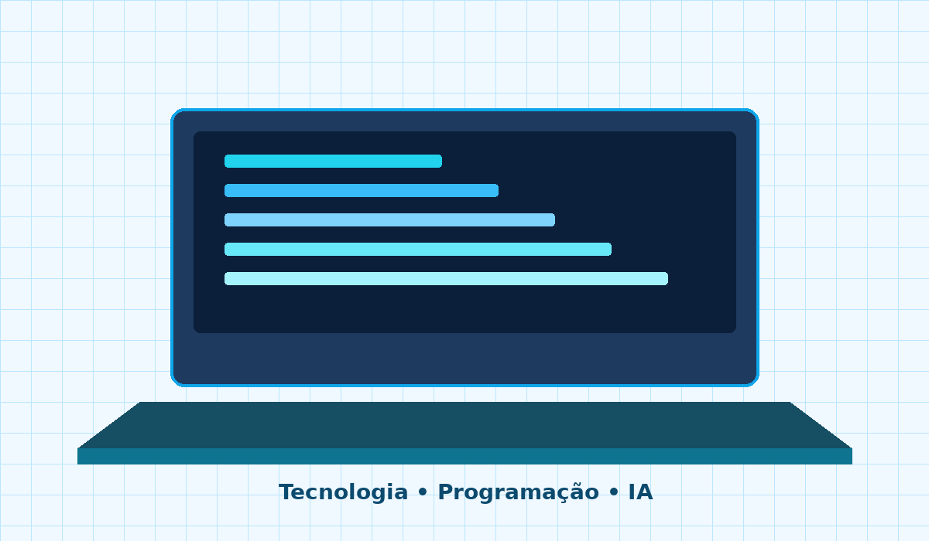
Figura 1 – Tecnologia e inovação

Etapas para Participar do Evento
O fluxo abaixo representa o processo de participação (Inscrição → Confirmação → Participação → Certificado).
Inscrição
Confirmação
Participação
Certificado
Figura 2 – Etapas para participar do evento

Organização do Evento
A estrutura organizacional do evento segue a hierarquia apresentada a seguir.
Direção
Coordenação
Professores
Monitores
Participantes
Figura 3 – Organograma da organização do evento

Participantes por Atividade
O gráfico a seguir apresenta a quantidade estimada de participantes em cada atividade da programação.

Figura 4 – Participantes por Atividade
Conheça mais sobre tecnologia
O link acima direciona para a Escola Virtual, ambiente educacional gratuito com cursos de tecnologia.

Programação – Visão Ampliada
Horário | Atividade | Responsável | Sala
08:00 | Abertura do Evento | Coordenação | Auditório
09:00 | Introdução à Inteligência Artificial | Prof. Carlos | Laboratório 1
10:30 | Desenvolvimento Web | Prof. Marina | Laboratório 2
11:30 | Oficina de Robótica Educacional | Equipe TechFuture | Laboratório 3
13:30 | Banco de Dados | Prof. Ricardo | Laboratório 1
15:00 | Segurança da Informação | Prof. Ana | Auditório
16:30 | Encerramento | Coordenação | Auditório

